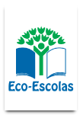
Construção do Mocho - Sala Azul

As crianças da Sala Azul assistiram a um vídeo no YouTube sobre o Mocho Galego.
As crianças escolheram a imagem do mocho que usámos como molde e os materiais para a sua construção (caixa de cartão, caixas de cereais, jornais, caixa de ovos e tampas de frasco).
As crianças quiseram dar um toque feminino e colar uma flor na cabeça do Mocho.

